• Ребро – кулак – ладонь. Нейропсихологическое упражнение. Ребенку нужно запомнить три положения: ребро, кулак, ладонь. Если ребенок может быстро сделать одной рукой, то нужно подключать вторую руку.

• Упражнение «Кулачок». Дыхательное упражнение. Вдох – максимально сильно сжимаем кулаки, выдох – разжимаем.
• Рисование двумя руками «Треугольники, круги». За минуту ребенок рисует максимальное количество красивых кругов и треугольников. Можно усложнить одна рука рисует круги, другая – треугольники.

• «Молчу — шепчу — кричу». Следует придумать знаки, которые обозначают, что именно нужно делать: молчать, шептать или кричать и показывать их ребенку. Он должен реагировать соответствующим образом. Подобные нейропсихологические игры и упражнения развивают навыки управления у гиперактивных детей. Они помогают им регулировать громкость своих высказываний и молчать, когда это нужно.
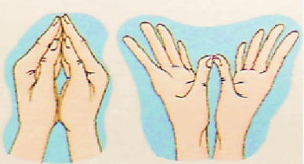
• Упражнение «Цветочки». Кисти рук – цветочки (сложены бутончиком), пальцы – лепесточки. Лепесточки раскрываются в определенной последовательности. На правой руке – средний и безымянный палец, на левой – указательный и мизинец. Далее меняются положения пальцев.
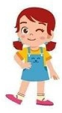

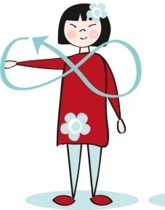
• Глазодвигательное упражнение «Восьмерки». Выполнять сначала левой рукой - активизируем правое полушарие, потом правой - активизируем левое полушарие, затем двумя руками одновременно для синхронизации работы обоих полушарий. Упражнения, по мере усвоения, необходимо усложнять – делать максимально быстро, выполнять через хлопок, выполнять с закрытыми глазами, чтобы отключить зрительный контроль.

Наш адрес:
152303, Ярославская область, г. Тутаев, ул. Р.Люксембург, 56
Контактный телефон: 8(48533)2-03-21
E-mail: sadburatino4.tutaev@yarregion.ru
Сайт: ds4-tmr.edu.yar.ru

Муниципальное дошкольное образовательное учреждение

«Кизильский детский сад №3»

Нейроигры – Эффективный инструмент в работе с детьми дошкольного возраста

с.Кизильское
2024г.

У каждого ребенка с момента рождения и до 7 лет идёт активное созревание сенсорных систем (зрение, слух, обоняние, осязание, вкус). Чтобы они правильно «работали» необходимо, чтобы мозг качественно перерабатывал миллион ощущений, которые ежесекундно поступают в него. А поступают они не только от глаз и ушей, но и от всего тела. Природой придумано, что для развития ребёнок должен много двигаться и осваивать новые физические навыки.
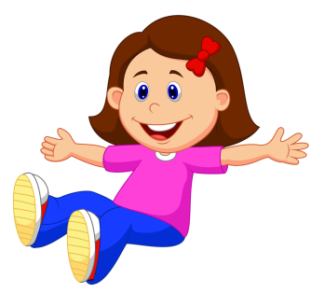
Ребёнок использует любую двигательную активность. Каждое новое движение, которое с возрастом усложняется и становится двигательным навыком, образует в мозге нейронные связи. И чем больше движений, тем больше связей. Чем больше нейронных связей, тем выше способность к обучению. Интеллект-это и есть нейронные связи. Поэтому первые 7 лет жизни называют периодом сенсорномоторного развития.
Внимание ребенка отвлекается от отрабатываемых в игровой форме когнитивных и моторных навыков, отработка их переводится на непроизвольный уровень, что дает ощущение легкости усвоения. Кроме того, внимание всех детей приковано к возможным ошибкам партнера (понижающим его шансы на выигрыш), что формирует собственный контроль – важнейшее условие преодоления трудностей в обучении. Игра широко использует не только вербальные, но и невербальные средства игровой деятельности, что обеспечивает для ребенка, в том числе и для ребенка с речевыми проблемами, возможность эффективного общения со сверстниками. Предоставляя условия для общения таким детям, можно помочь им раскрыть и преодолеть препятствия, блокирующие этот естественный процесс. Игровые формы коррекции эффективно способствуют формированию произвольной регуляции сначала игрового, а потом и общего поведения ребенка.
В работе с детьми в качестве элемента нейрокоррекции применяются следующие виды упражнений:
- дыхательные упражнения;
- упражнения - растяжки;
- глазодвигательные упражнения;
- упражнения для артикуляционного аппарата;
- упражнения для развития мелкой моторики рук;
- упражнения релаксационные;
- упражнения для развития коммуникативной и когнитивной сферы;
- упражнения с правилами и т.д.
Такие упражнения улучшают мыслительную деятельность, синхронизируют работу полушарий, способствуют улучшению запоминания, повышают устойчивость внимания, облегчают процесс письма.
УПРАЖНЕНИЯ:
• Упражнения на развитие переключаемости внимания.
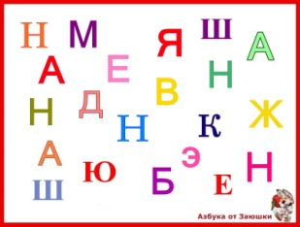
Можно взять любой текст или карточки с набором букв.
Задание для ребенка – обведи все буквы «А» в кружочек, а все буквы «Н» зачеркни крестиком.
Задача ребенка максимально быстро и правильно проработать эту страницу важно, чтобы ребенок сконцентрировано полноценно несколько минут этим занимался. Если были допущены ошибки, их пересчитать и отслеживать ежедневную динамику. Успехом будет считаться ситуация, когда ошибок будет меньше. Игра очень полезна для невнимательных детей.

• Сминаем двумя руками одновременно два листочка бумаги, а потом разглаживаем их. Упражнение выполняется навесу. Чем быстрее ребенок это делает, тем лучше. Чем меньше размер листочков бумаги, тем сложнее делать это упражнение. Это упражнение направлено на развитие внимания у ребенка.

